戦略会議 手順 ２年 組 番 氏名

１，『企画書＋実物大スケッチ』を、一枚の写真で撮影する

- 戦略会議のFormsを開く ※これは、『Formsの編集画面』といいます

- 自分の番号の質問に行き、氏名と商品名を入力して、
『企画書＋スケッチの画像』（１枚） の画像をアップロードしてください。
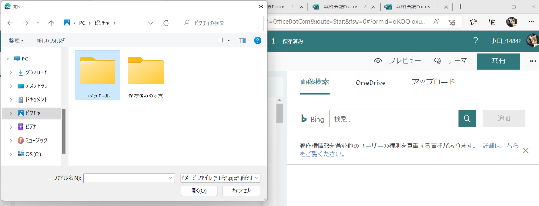
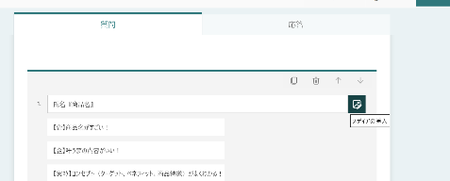
メディアの挿入

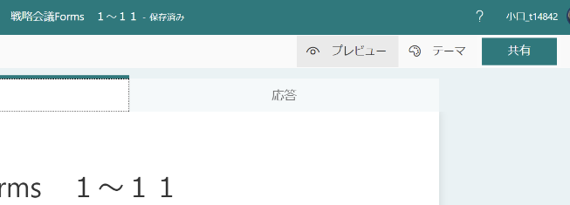
- 【スタート合図します】
『👀プレビュー』をクリックし、
アンケートに答えてください。
🌟最後必ず『送信』

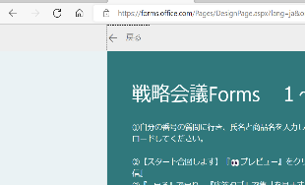
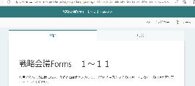
- 『←戻る』で戻り、『応答』タブで集計を見ます。
自分のところの結果を、下記に書き出します。

【自分の発表に対するアンケート結果】
ランク | 内容（オプション） | 考察（理由を想像してみよう）
１

ランク | 内容（オプション） | 考察（理由を想像してみよう）
４

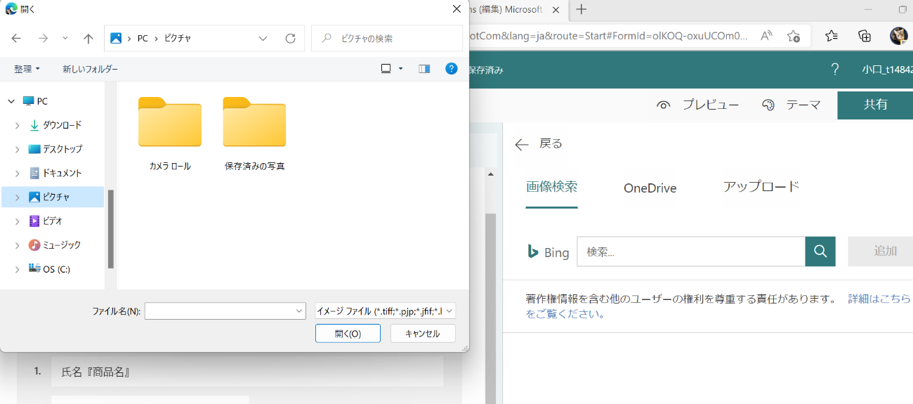
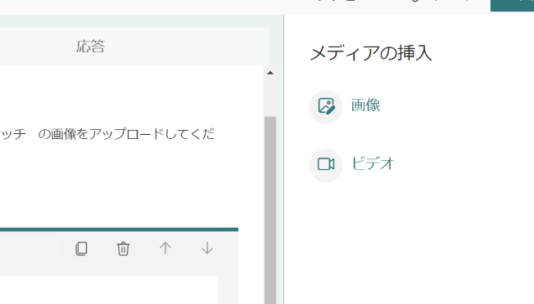
今後の制作に生かしたいこと（アンケートの結果で考えたこと・みんなの発表を見て気づいたこと）

